Пример размеров таблицы

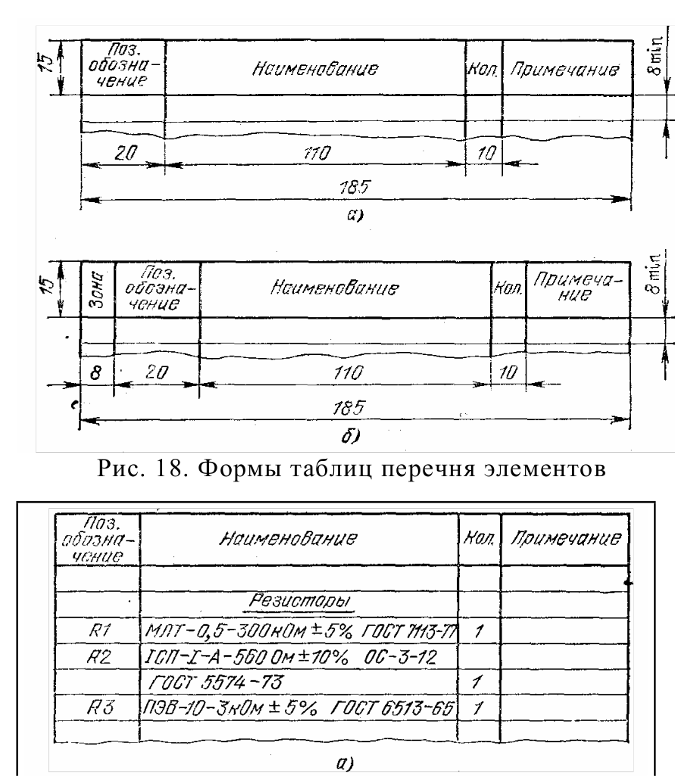

Пример заполнения таблицы

 | Конденсаторы
C1..C2 | 0402YC104KAT2A, 0402, 100n | 2 | AVX
C3..C4 | GRM219R71C225KE15D, 0805, 2u2, | 2 | Murata
 |  |  | Manufacturing
C5
C6..C13
 | Пропуск строки
 | Микросхемы

